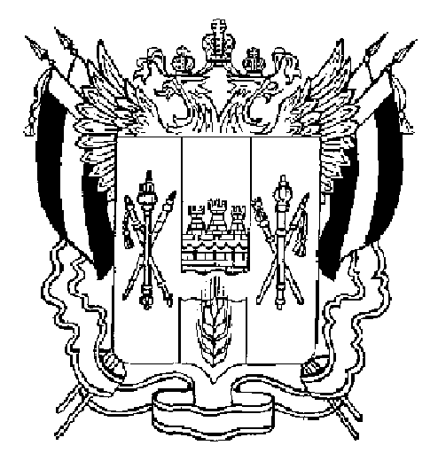

ТЕРРИТОРИАЛЬНАЯ ИЗБИРАТЕЛЬНАЯ КОМИССИЯ

МЯСНИКОВСКОГО РАЙОНА РОСТОВСКОЙ ОБЛАСТИ

ПОСТАНОВЛЕНИЕ
10 февраля 2020 г. № 127-5
с. Чалтырь

О досрочном прекращении полномочий членов участковой избирательной комиссии с правом решающего голоса избирательного участка, участка референдума №1251

В связи с поданными заявлениями членов участковой комиссии избирательного участка, участка референдума № 1251 Мясниковского района Ростовской области Тирацуян Валентиной Эдуардовной, Урманчеевой Дарьи Анатольевны, руководствуясь пп. а) п.6 ст.29 Федерального закона от 12 июня 2002 года № 67-ФЗ «Об основных гарантиях избирательных прав и права на участие в референдуме граждан Российской Федерации»,

Территориальная избирательная комиссия Мясниковского района
Ростовской области ПОСТАНОВЛЯЕТ:

1. Прекратить досрочно полномочия членов участковой комиссии избирательного участка, участка референдума № 1251 Мясниковского района Ростовской области с правом решающего голоса:
Осиповой Светланы Александровны;
Урманчеевой Дарьи Анатольевны.
2. Направить выписку из настоящего постановления в участковую избирательную комиссию избирательного участка № 1251.
3. Опубликовать настоящее постановление на сайте ТИК.

Председатель комиссии Т. В. Гизгизов

Секретарь комиссии Т. Д. Читахян

